Sách thực hành
- Có thể nghe tim thai bằng doppler từ tuần 12
- Cấy nước tiểu ở những trường hợp nghi NT tiểu ko triệu chứng (làm trước 16w hay lần khám đầu tiên)
- Chích ngừa uốn ván
  - Con so: 2 mũi, cách nhau ít nhất 4 tuần, mũi chót trước sanh ít nhất 4w
  - Con rạ: chỉ cần tiêm 1 mũi nếu lần sanh trước cách <5 năm

LỊCH KHÁM THAI
- Nên khám trước tuần 12
- Mỗi 4 tuần cho đến tuần 28
- 28-36 tuần; khám mỗi 2 tuần
- 36 tuần về sau; khám mỗi tuần

Các bước đỡ sanh
- Giúp đầu cúi: cho tới khi gáy tới dưới xương mu
- Giúp đầu ngửa
- Đầu thai tự xoay 45o, mình giúp nó xoay thêm 45o về chẩm chậu ngang
- Đỡ vai trước: kéo đầu thai theo hướng xuống dưới, đến khi bờ dưới cơ delta tì vào khớp mu
- Đỡ vai sau: kéo ngược thai lên trên
- Đỡ mông

ĐIỀU TRỊ DỰ PHÒNG GBS TRONG CHUYỂN DẠ
- nếu có tiền căn sanh con bị nhiễm GBS sơ sinh hoặc trong thai kỳ này phân lập được GBS trong nước tiểu: điều trị dự phòng, không cần thực hiện cấy
- nếu không có: chỉ định cấy dịch âm đạo và trực tràng ở tuần 35-37
  - dương: điều trị dự phòng
  - âm: không
  - không rõ: điều trị dự phòng khi: cách nhớ: sốt trên ối vỡ sớm vỡ non
    - sanh trước 37 tuần vô kinh
    - màng ối vỡ ≥ 18h
    - nhiệt độ lúc chuyển dạ ≥ 38
    - intrapartum NAAT positive for GBS
trường hợp mổ lấy thai trước khi khởi phát chuyển dạ với màng ối nguyên vẹn: không sử dụng kháng sinh dự phòng bất kể nguy cơ và kết quả cấy. tuy nhiên, vẫn cần thực hiện cấy ở tuần thứ 35-37 để đề phòng chuyển dạ sớm.

Bishop
 | 0 | 1 | 2 | 3
Mở | 0 | 1-2 | 3-4 | >=5
Xóa | <30% | 40-50% | 60-70% | >=80%
Mật độ | Chắc | Trung bình | Mềm
Hướng | Chúc sau | Trung gian | Chúc trước
Độ lọt | -3 | -2 | -1 hay 0 | Đã lọt: +1 +2

PHẦN PHỤ - 3 tháng giữa và 3 tháng sau

Bánh nhau
- Hình thái
- Độ 0:
- Bản đệm nhẵn, phẳng.
- Mô nhau đồng nhất, ko điểm vôi hóa, thai kỳ I – II.
- Độ 1:
- Bản đệm lượn sóng, nhấp nhô
- Mô nhau phản âm rải rác các điểm sáng vôi hóa.
- Độ 2:
- Bản đáy có phản âm canxi hóa
- Tăng âm dấu phẩy từ bản đệm bánh nhau đi vào mô nhau, tương ứng sự vôi hóa của những vách ngăn múi nhau
- Độ 3:
- Vết hằn bản đệm.
- Mô nhau có những vòng tròn canxi hóa
- Sự canxi hóa bản đáy
- Đường tăng âm đi từ bản đệm đến bản đáy
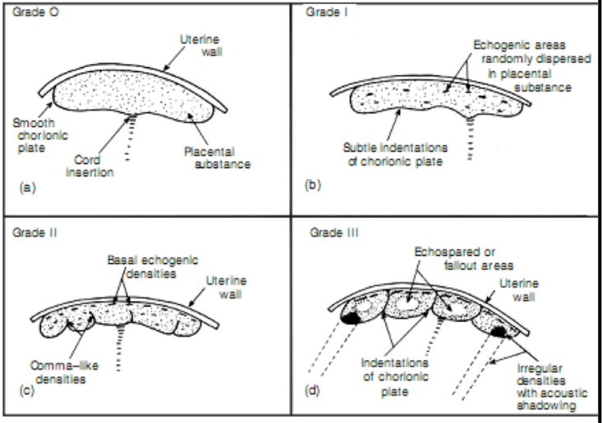
- Vị trí
Chẩn đoán nhau tiền đạo dựa vào nếp phúc mạc bàng quang-tử cung. Đây chính là giới hạn giữa đoạn dưới và thân tử cung. Khi bàng quang căng đầy, điểm chính giữa của mặt sau bàng quang cũng là ranh giới
Type I: nhau bám thấp.
Type II: nhau bám mép
Type III: nhau tiền đạo bán trung tâm.
Type IV: nhau tiền đạo trung tâm
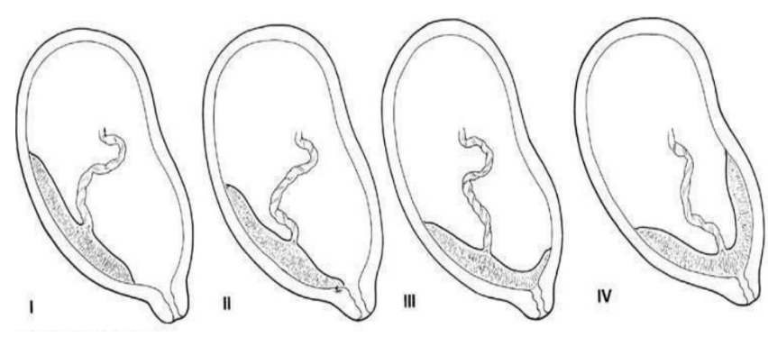
- Chiều dày
- Tăng: thai Hemophilia, viêm bánh nhau, mẹ tiểu đường
- Giảm: đa ối, đa thai, nhau thoái sản

